Ufficio Stampa 2/12/2021

STRAORDINARIO RITORNO DI JOSÈ CARRERAS
PER IL GALA DI SAN SILVESTRO
Teatro Filarmonico, venerdì 31 dicembre 2021 ore 20.30
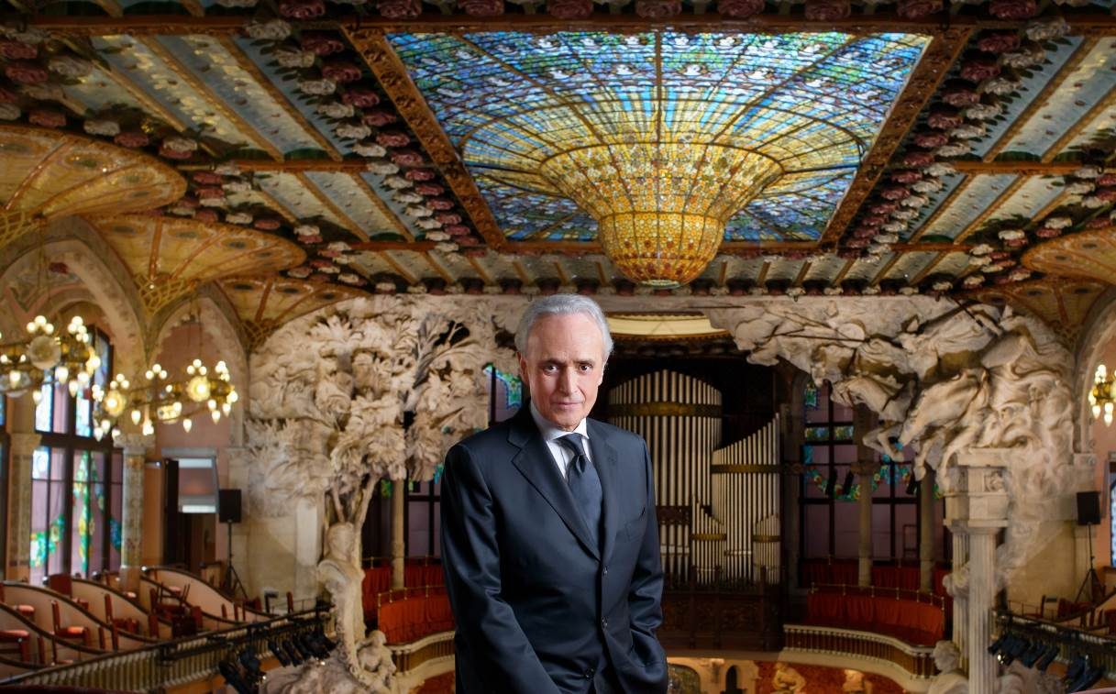
Josè Carreras - © 2012 Chocrón Joyeros. Photo by Brian Hallett
Straordinario ritorno di Josè Carreras al Teatro Filarmonico per il concerto conclusivo della Stagione Artistica 2021, iniziata con lo streaming e proseguita in presenza, senza tuttavia mai fermare l’attività artistica.
Venerdì 31 dicembre alle 20.30 il leggendario Artista catalano ritorna a distanza di ventidue anni dalla sua ultima presenza nei cartelloni della Fondazione con un evento da non perdere per accogliere insieme il nuovo anno.
Il Maestro David Giménez dirige per la prima volta l’Orchestra e il Coro della Fondazione Arena di Verona con il Coro di voci bianche A.Li.Ve. e le apprezzate interpreti Federica Vitali e Karen Gardeazabal.
Josè Carreras, l’uomo che più ha diffuso il repertorio lirico nel mondo affiancando alla propria carriera solistica la partecipazione ai Tre Tenori dal 1990 con Luciano Pavarotti e Plácido Domingo (34 concerti, 4 album, decine di milioni di copie vendute), è stato protagonista dei Festival areniani già nel 1984 in Carmen, nel 1986 come memorabile Andrea Chénier (accanto a Montserrat Caballé e Renato Bruson), nel 1995 per il Gala a lui dedicato, per cinque concerti straordinari tra l’85 e il ’95 e infine nel ’99 di nuovo per Carmen secondo Zeffirelli, sua ultima volta sull’immenso palcoscenico sotto le stelle.
Cecilia Gasdia, Sovrintendente e Direttore Artistico, è particolarmente orgogliosa di dare questo annuncio: «È una festa avere di nuovo a Verona Josè Carreras. Ci conosciamo da molti anni e ci sono state occasioni memorabili in cui le nostre carriere si sono incrociate: forse il ricordo più significativo è anche quello più toccante, il Requiem di Mozart cantato insieme da Sarajevo per le vittime della Guerra in Bosnia-Erzegovina. Lo scorso ottobre ci siamo ritrovati a Viterbo nella giuria del premio Ricci ed è stato bello come riprendere un discorso con un caro amico salutato solo pochi giorni prima, un amico che ora riaccogliamo a casa il prossimo 31 dicembre: sarà una festa all’insegna della grande musica ma con la leggerezza necessaria per guardare con ritrovata fiducia, gioia e speranza al 2022 che verrà».
Il Gala di San Silvestro con Josè Carreras vedrà protagonisti David Giménez, alla guida dell’Orchestra e del Coro preparato dal nuovo maestro Ulisse Trabacchin, insieme a Federica Vitali e Karen Gardeazabal, con la partecipazione del Coro A.Li.Ve. diretto da Paolo Facincani.
Da giovedì 2 fino al 9 dicembre i biglietti saranno disponibili in esclusiva e a prezzo speciale per coloro che opzioneranno un nuovo abbonamento o lo rinnoveranno per la Stagione Artistica 2022; dal 10 dicembre la vendita sarà aperta a tutti, con prezzi da 18,00 € a 90,00 €, presso la Biglietteria centrale e online sul sito arena.it.
Il Concerto prenderà il via con l’Ouverture da Die Fledermaus di J. Strauss, pagina caratteristica del repertorio natalizio, come il canto tradizionale Adeste Fideles eseguito da Josè Carreras con i giovani artisti del Coro di voci bianche A.Li.Ve.
Karen Gardeazabal presenterà Meine Lippen tratta da Giuditta, l’ultima opera di F. Lehàr; Carreras tornerà poi protagonista con uno dei suoi cavalli di battaglia, T’estimo di E. Grieg, cui seguirà L’Avi Castellet da Cançó d'Amor i de Guerra di R.M. Valls.
Federica Vitali e i giovani cantori delizieranno il pubblico con il canto spiritual afroamericano Kum ba yah e, in pieno stile natalizio, Josè Carreras e Karen Gardeazabal sempre con il Coro di voci bianche eseguiranno il leggendario brano americano The Little Drummer Boy di K. K. Davis, che evoca il suono di un tamburo offerto al Bambin Gesù. The Impossible Dream, brano musicale composto da M. Leigh per il musical Man of La Mancha e interpretato da Josè Carreras, chiude la prima parte del concerto.
Dopo un breve intervallo, Josè Carreras proporrà la romantica Serenata sincera di A. Derevitsky e El día que me quieras di C. Gardel. Federica Vitali e Karen Gardeazabal saranno Lakmé e la serva Mallika in riva al fiume nel Duetto dei fiori tratto dal primo atto dell’opera Lakmé di L. Dalibes. Il tenore spagnolo interpreterà quindi Vurria di F. Rendine, vincitrice del Festival della Canzone Napoletana nel 1958, per poi duettare con Federica Vitali nell’appassionato duetto d’amore tra Hanna e Danilo Tace il labbro tratto da Die lustige Witwe (La vedova allegra), cui seguirà l’Aria di Vilja del secondo atto. Karen Gardeazabal eseguirà la romanza de Las Carceleras dalla zarzuela Las Hijas del Zebedeo del compositore spagnolo R. Chapí, quindi sarà proposto il Valzer n. 2 della Suite per orchestra di varietà con l’Orchestra areniana, straordinaria pagina di D. Šostakovič protagonista anche della colonna sonora del film capolavoro di Kubrick Eyes Wide Shut. Per finire, due omaggi alla tradizione napoletana, all’Italia e al suo calore: Passione di N. Valente e Core 'ngrato di Salvatore Cardillo, con l’augurio di uno scintillante anno nuovo.

Informazioni
Ufficio Stampa Fondazione Arena di Verona – Via Roma 7/D, 37121 Verona
tel. (+39) 045 805.1861-1905-1891 - fax (+39) 045 803.1443
ufficio.stampa@arenadiverona.it – www.arena.it

Biglietteria Arena di Verona
Via Dietro Anfiteatro 6/b, 37121 Verona
Tel. 045 596517 - Fax 045 8013287
Call center 045 8005151 - Punti di prevendita Geticket
Orari
da lunedì a venerdì 10:30-16:00
sabato 09:15-12:45
biglietteria@arenadiverona.it – www.arena.it

Biglietteria Teatro Filarmonico
Via dei Mutilati 4/k, 37121 Verona
Tel. 045 8002880 - Fax 045 8013266
Apertura due ore prima dello spettacolo

